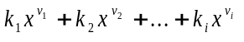
1)(45)
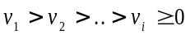
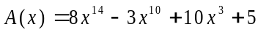
A(x)= polinomunda terimlerin katsayıları ( ) 0'dan farklı tamsayılardır. Terimlerin üsleri ise pozitif tamsayılar olup şeklinde sıralıdır. Böyle bir polinom her terimi bir düğüm ile temsil edilerek tek bağlı liste yapısı ile ifade edilebilir. Örneğin polinomu aşağıdaki şekilde tutulabildiğne göre

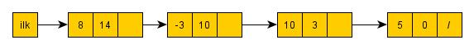
a)(15) Kullanıcıdan bir polinomun her terimi için katsayı ve üs çiftleri alan ve bu polinomu yukarıda bahsedilen şekilde tutacak tek bağlı bir liste yaratan void polinom_yarat(terim **ilk) fonksiyonunu yazınız.(Üslerin büyükten küçüğe sıralı tekil pozitif tamsayılar olarak girildiğini varsayınız. Kullanıcı katsayı olarak 0 değerini girdiğinde veri girişi bitecektir.)
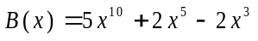
b)(20) İki polinom toplanırken, her iki polinomda da üsleri aynı olan birimlerin katsayıları toplanarak yeni polinoma eklenir, üsleri farklı olan terimler ise aynen yeni polinoma eklenir. Örneğin yukarıda verilen A polinomu ile polinomu toplandığında,
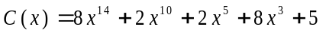
polinomu elde edilir. Buna göre A ve B polinomlarının toplamı olan C polinomunu yaratan void polinom_topla(terim *ilkA, terim *ilkB, terim**ilkC) fonksiyonunu yazınız.(ilkA ve ilkB toplanacak polinomları tutan tek bağlı listelerin ilk düğümlerini gösteren işaretçilerdir. IlkC ise toplam polinomunu tutacak ve başlangışta boş olan tek bağlı listenin ilk düğümünü gösteren bir işaretçidir. A ve B polinomlarını tutan listeler değişmeden kalacak, C toplam polinomunu tutan yeni bir liste oluşturulacaktır.)
c)(10) Verilen bir x değeri için A(x) polinomunun değerini hesaplayan
float polinom_hesapla(terim *ilk, float x) fonksiyonunu yazınız. (C'deki üs alma fonksiyonu: float pow(float sayi, float us))
2)(20) Düğüm yapısında bir tamsayı değerini tutan tek bağlı bir listeyi, liste_başı(head) düğümüne sahip dairesel çift bağlı bir listeye dönüştüren void tek_cift_donustur(tek_bagli_dugum *ilk,cift_bagli_dugum *liste_basi) fonksiyonunu yazınız. (ilk, tek bağlı listenin ilk düğümünü gösteren bir işaretçidir. liste_basi ise başlangıçta boş olan çift bağlı listenin ilk(liste_basi) düğümünü gösteren bir işaretçidir.)
3)(35) Bir mağaza, üye müşterilerine ilişkin müşteri numarası (tamsayı), ad_soyad(24 karakter) ve hediye puanı (tamsayı) bilgilerini saklamak istemektedir.
a)(5) Müşterileri, müşteri numaralarına göre çift bağlı bir şekilde tutmak için kullanılacak musteri sınıfını tanımlayınız. Sınıfın üye fonksiyonları; müşteri numarası ve ad_soyad verilerini alan yapıcı(constructur) fonksiyonu, tüm veri üyeleri için erişim(oku&yaz/set&get) fonksiyonları, müşteri bilgilerini ekrana yazdırma, puan kazanma ve puan harcama fonksiyonlarıdır. (Yapıcı dışındaki fonksiyonların gerçekleştirimlerini yazmayınız.)
b)(20) Çift bağlı müşteri listesini tutmak için kullanılacak musteri_listesi sınıfını tanımlayınız ve bir müşteriyi listeye ekleyen üye fonksiyonunu yazınız.
c)(10)Kullanıcıdan alınacak müşteri numarası ve ad_soyad bilgileri ile müşteri nesneleri yaratan ve bu nesneleri müşteri listesine ekleyen main fonksiyonunu yazınız(Çıkış için kullanıcıya müşteri eklemeye devam etmek isteyip istemediği sorulacaktır.)

